开始自己的思路是只要b[i]为0，a[i]为0/1 与其他交换之后就肯定会改变。这样思路是对的，但是重复是个很麻烦的问题

那你直接把可以交换的对列出来

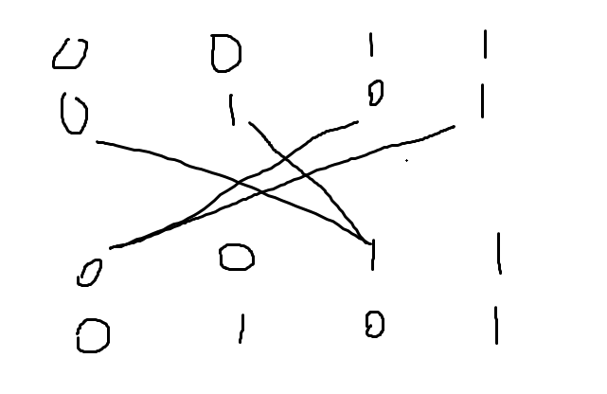

这四种中还有一种是重复的

所以总共就种情况

#include <iostream>

#include <stdio.h>

#include <string.h>

#include <algorithm>

#include <queue>

#include <map>

#include <vector>

#include <set>

#include <string>

#include <math.h>

#include<stack>

typedef long long ll;

const int INF=1000000007;

using namespace std;

int main()

{

//freopen("input.txt","r",stdin);

int n;

cin>>n;

string a,b;

cin>>a>>b;

ll x1(0),x2(0),x3(0),x4(0),ans(0);

for(int i=0;i<n;i++)

{

if(a[i]=='0' && b[i]=='0')

x1++;

if(a[i]=='1' && b[i]=='0')

x2++;

if(a[i]=='1' && b[i]=='1')

x3++;

if(a[i]=='0' && b[i]=='1')

x4++;

}

ans=x1\*x2+x1\*x3+x2\*x4;

cout<<ans<<endl;

return 0;

}